«Открытие» ответит. По делу
Самарское УФАС возбудило дело по признакам нарушения ч.7 ст. 5 закона о рекламе в отношении ООО «Медцентр «Открытие». Выявлена реклама: «Принимаем лишний вес недорого … «Открытие» медицинский центр … программа эксперсс-похудения … тел …» В соответствии с частью 7 статьи 5 закона о рекламе не допускается реклама, в которой отсутствует часть существенной информации о рекламируемом товаре, об условиях его приобретения или использования, если при этом искажается смысл информации и вводятся в заблуждение потребители рекламы. Словосочетания «принимаем лишний вес недорого» и «программа эксперсс-похудения» искажают смысл информации и могут ввести в заблуждение потребителей, так как медицинская программа может отличаться от фактической ввиду индивидуальных особенностей каждого. Кроме того, стоимость программы зависит от подбора методики и объёма оказываемых услуг.

по факту рекламы кислородного коктейля «Планета малышей», содержащей указание на его лечебные свойства. Так, в рекламе использовано выражение «недорогое эффективное средство восстановления здоровья, идеальное лекарство от многих болезней». Однако данный продукт не является ни лекарственным средством, ни медицинским изделием. В связи с чем при его рекламировании указания на лечебные свойства и положительное влияние на течение болезни запрещены.

ИП установил щит, рекламировавший медицинские услуги, направленных на профилактику и диагностику заболеваний. Услуги ИП включены в перечень класса «А» Номенклатуры медицинских услуг, утверждённой приказом Министерства здравоохранения и социального развития РФ. Согласно требованиям закона о рекламе данные услуги должны рекламироваться с указанием на наличие противопоказаний к их применению и необходимость ознакомления с инструкцией по применению или получения консультации специалистов. Однако ИП проявил странную «забывчивость»: на рекламном щите не было предупреждений о противопоказаниях, в связи с чем ему выдано предписание об устранении нарушений

Есть ИНН, да не тот
УФАС по Оренбургской области признало рекламу ООО «ОС-оптика», распространяемую наружным способом в Оренбурге, ненадлежащей в соответствии с частью 7 статьи 24 и пунктом 20 части 3 статьи 5 ФЗ «О рекламе». Реклама, предлагающая медицинские услуги и медицинские изделия – диагностику зрения, контактные линзы, ремонт оптики, не содержала предусмотренное законодательством предупреждение о необходимости получения консультации специалиста. Кроме того, в рекламе указан не соответствующий действительности идентификационный номер (ИНН) продавца и изготовителя рекламируемого товара, соответственно, реклама признана недостоверной.

А вот за других решать не надо
Московское УФАС признало недобросовестной рекламу сети социальных аптек «Столички», размещённую на остановках общественного транспорта в Москве, с утверждением «Цены ниже, чем у других».
Рекламодатель (ООО «Нео-фарм») попытался креативно обыграть данное утверждение, размыв и спрятав его за стёклами очков, но не учёл, что подобное сравнение должно иметь какое-либо подтверждение.
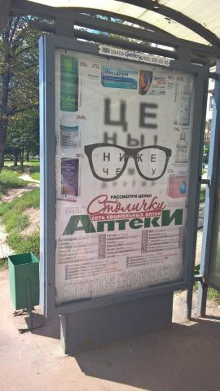
В данном случае использование выражения «Цены ниже, чем у других» содержит некорректное сравнение с другими аптеками. ФАС отмечает, что рекламодатель несёт ответственность за достоверность не только тех сведений, которые относятся к его деятельности, но и относящихся к деятельности его конкурентов.
ООО «Нео-фарм» признано нарушившим пункт 1 части 2, пункт 1 части 3 статьи 5 закона о рекламе.

